В Новокузнецке забастовали водители «скорой помощи»
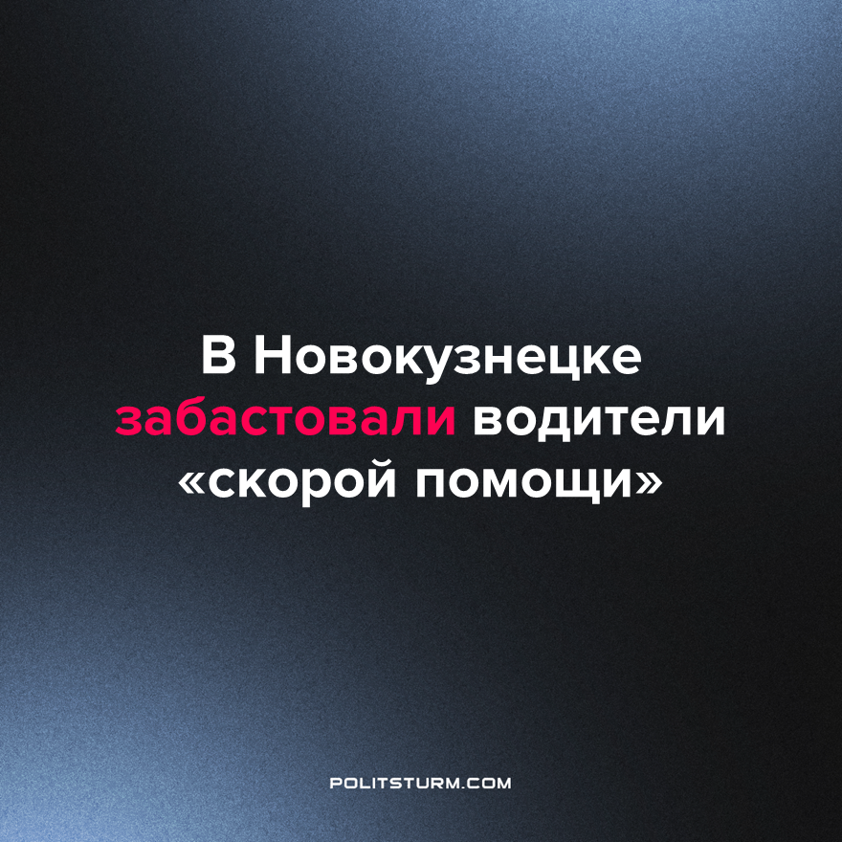

Оригинальная статья
2023-09-09
1 мин. на чтение

В Новокузнецке сразу несколько водителей скорой помощи не вышли на смену из-за недовольства зарплатой. В социальных сетях появилась информация от якобы работника скорой помощи о забастовке водителей.
– В Новокузнецке итальянскую забастовку объявили водители скорой помощи. Они просто перестали выходить на дополнительные (внеурочные) смены. Итог: сегодня стоит девять автомобилей, соответственно девять бригад не хватает городу, – написал автор поста.
Причинами так называемой «итальянской забастовки» стали низкая зарплата в 27 тыс. рублей при графике "сутки через двое", отсутствие обещанной индексации каждые полгода, отсутствие пригодных для работы условий (раздевалка, душ, комната отдыха). Чтобы заработать, многие вынуждены брать дополнительные смены, выходить вне графика и жертвовать выходными.
«Итальянская забастовка» — это форма протеста, при которой сотрудники предприятия предельно строго исполняют свои должностные обязанности и правила, ни на шаг не отступая от них и ни на шаг не выходя за их пределы.
Все предпринимаемые ранее медиками попытки вызвать руководство на диалог ничем не заканчивались: московское начальство попросту игнорировало звонки и заявления. Однако стремительная инфляция, постоянно дорожающие продукты и топливо, а также прочие факторы не оставили выбора: момент забастовки настал.
Мы уже неоднократно писали о проблемах здравоохранения по всей стране. Очередной пример — положение работников «скорой помощи» в Новосибирске. Происходящее в сфере здравоохранения — это закономерное следствие политики буржуазного государства, экономящего на «нерентабельной» социальной сфере, поддерживать которую необходимо народу, но не нужно владельцам крупного капитала. Как будут решаться такие проблемы, догадаться легко — сокращения и оптимизации, а также дальнейший рост сферы платных медицинских услуг.
Источник: VSE42.ru - «Водители скорой помощи в Новокузнецке устроили забастовку из-за недовольства зарплатой» от 01 сентября 2023 г.

Оригинальная статья

